ΓΛΩΣΣΑ ΕΠΑΝΑΛΗΨΗ

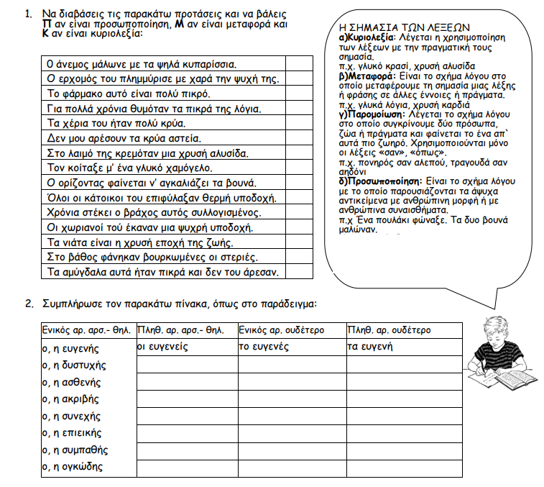
Όπως θα θυμάστε το αρσενικό και το θηλυκό και στον ενικό και στον πληθυντικό είναι τα ίδια. Το μόνο που αλλάζει είναι το άρθρο(για να τα ξεχωρίζουμε). Γι 'αυτό και στο κουτάκι . Πληθ. αρ. αρσ.- θηλ. τα γράφουμε μία φορά και τα δύο αφού είναι τα ίδια.

